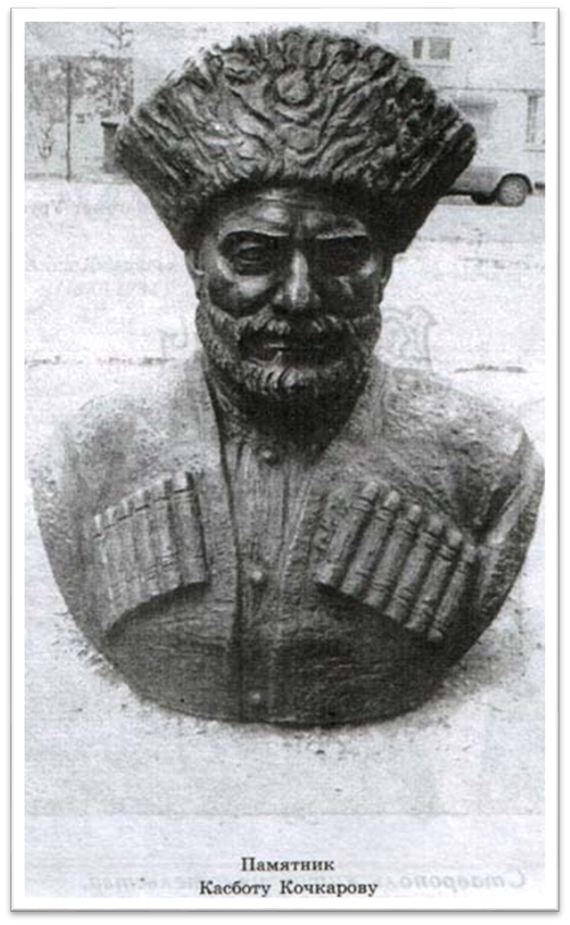
Поэт с большой душой
Библиотекарь:
Дорогие друзья на сегодняшнем нашем уроке мы поговорим о выдающемся поэте и певце Къасботе Кочкарове.
Касбот родился в семье горца-скотовода старинного аула Учкулан. В большой семье отца Багыра он с ранних лет познал цену крестьянского труда: пас стада овец и табуны лошадей, заготавливал сено, сеял и жал серпом скудный урожай со своего надела - клочка земли. Отец его, человек одаренный, передал маленькому Касботу не только пастуший посох, но и песни. Современники Касбота рассказывали, что он начал петь с 5-6 летнего возраста, и у него был красивый голос.
Им прожита большая и многотрудная жизнь со второй трети XIX века до второй трети XX века. За это время произошли большие исторические события в России: отмена крепостного права, войны и революции, потрясшие страну и мир, принесшие народу неисчислимые потери, разорение и страдания. Касбот жил еще при Пушкине, Лермонтове, Льве Толстом. Он был современником народных поэтов Северного Кавказа: Сулеймена Стальского, Гамзата Цадаса, Кязима Мечиева, Бекмырзы Пачева, Цуга Теучежа и других. Всех их объединяла одна российская судьба, но каждый из них имел свой неповторимый голос. На весы добра и зла легли благородные мысли и дела поэтов старшего поколения. Они служили народным идеалам во имя человеческого счастья.
Широка и разнообразна по своей тематике поэзия Касбота Кочкарова. Главной темой творчества поэта является борьба за свободу и равноправие людей в обществе. Он протестует против крепостнического строя в России и заявляет:
Словно корабль, все идет и идет род людской,
Но остается свобода заветной мечтой.
Эй, содрогайся на троне, жестокий душман,
Знай: луч звезды рассечет беспросветный туман.
(Здесь и далее переводы)
Поэт посвятил свои песни воинам-горцам, участникам русско-турецкой войны 1877-1878 г.г. Наряду с воспеванием их героизма и горской удали, он показывает, какие страдания и лишения приносит война простым людям.
Сердце поэта волнуют противоречия внутри нации, конфликты между бедными и богатыми сословиями.
Бедных лишили хлеба и крова,
Бедных лишили свободы и слова,
Бедных сковали в стальные оковы,
Но не насытились нашею кровью.
Немало стихов у поэта о батрачестве:
Исхлестан дождями, и в стужу я мерз,
Была мне постелью родная трава,
Но слово народное в сердце я нес,
И только на это имел я права.
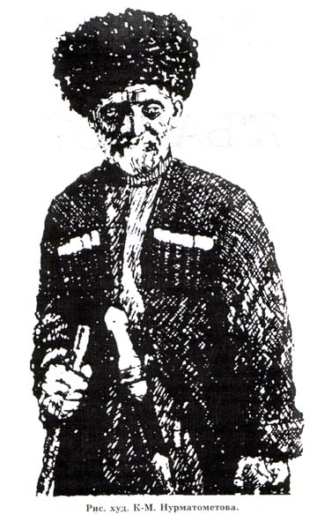
Мотивы противостояния байскому насилию и чиновничьему произволу в горской действительности звучат в песне Касбота об абреке "Канамат". Канамат - борец за свои человеческие права, затравленный царскими чиновниками, погибает в неравной схватке, а два его сподвижника были сосланы на сибирскую каторгу. Абреки наделяются автором высокими человеческими качествами мужеством, стойкостью, добротой.
Поэт находит емкие, изумительные краски для характеристики положительных героев, а их противникам - резкие и саркастические эпитеты.
Кайсын Кулиев о песне "Канамат" в своей книге "Так растет дерево" писал: "Горцы Кавказа, у которых всеми способами старались отнять свободу не могли не отдавать лучшие порывы души свободным и отважным рыцарям гор. Об этом поется в карачаево-балкарской песне "Канамат". Ее поэтическую мощь едва ли можно передать в переводе на другой язык. Запись песни о Канамате, по которой осуществлен перевод на русский язык, во многом не совпадает с тем замечательным вариантом, который запомнился мне с мальчишеских лет, когда мне посчастливилось слушать лучших народных певцов-сказителей, давно ушедших из жизни".
Не знавший грамоты, мудрый Касбот прекрасно понимал моральный кодекс горца и следовал ему. Он придавал большое значение роли поэта и поэзии в обществе и в стихотворении "Мой голос" говорит:
Богачи мне сулили свое серебро,
Буйволицу, кинжал и коня-скакуна,
Но свой голос я им не продал за добро
И не пела для них моей скрипки струна.
Особое место по своему социально-эстетическому содержанию в творчестве поэта и вообще в карачаево-балкарской поэзии занимают лирические поэмы Касбота "Хорасан", "Айджаяк" ("Луноликая"). Хотя названия их имеют восточные звучания, но это в действительности распространенные в горской среде, подлинные женские имена. Слова и мелодии поэм принадлежат Касботу Кочкарову. Он же был и исполнителем.
Произведения его автобиографичны. Статный молодой человек, великолепный танцор и певец Касбот работал табунщиком у бая Джашарбека Коркмазова, давно любил дочь хозяина - красавицу Хорасан. Она также отвечала взаимностью. Узнав об этом, бай уволил батрака, а дочь свою выдал замуж за нелюбимого ею богача. Касбот был потрясен и создал эту трогательную песню. Потом певец переселился в другой аул - Дуут.
Другая поэма посвящена молодой вдове - красивой женщине Айджаяк Джуккаевой из аула Нижняя Теберда. Она была из состоятельной семьи. Из-за бедности ему не было суждено соединить свою судьбу с ней, но ее образ запечатлен в поэме любви "Айджаяк", получившей широкое распространение в Карачае и Балкарии.
Произведения о любви Касбота поэтичны, насыщены красочными сравнениями, эпитетами, образно передают чувства влюбленных.
Когда пришла Октябрьская революция, Касботу Кочкарову было около 80 лет. Поэт верит обещаниям большевиков о наделении землей крестьян и о культурной революции в горном крае. Он восклицал:
Нет, я не стану, не стану я старым,
Хоть и тяжел он - годов моих груз,
Новый наш мир воспевать не устану -
Братский рабоче-крестьянский союз.
Касбот в 20-е и 30-е годы XX века продолжает творить. Он создает цикл песен и стихов: "Стал я молодым", "Родина", "Ленин", "Красная Армия", "Джигиту Чкалову" и другие. Преобразованиям на родной земле посвящает стихи: "Микоян-Шахар", "Колхозная жизнь", "Уборка хлеба", "Детям".
Следует отметить не только тематику, но и афористичность языка, простоту синтаксиса его произведений, близость к разговорной речи.
У Кочкарова мало произведений о природе. Стихия поэта - человек и общество. Поиски счастья, надежда на лучшую долю жизни - вот основной лейтмотив его поэзии. В нем жило всегда содержание нартских сказаний, сказочного эпоса, старинных и современных ему народных песен. Он, вдохновленный народными песнями, создавал свои замечательные произведения.
Тематика произведений поэта свидетельствует о нерасторжимости его произведений с окружающей его действительностью, с национальной традицией в песенном искусстве.
К сожалению, творчество Касбота полностью еще не опубликовано. Во-первых, не всегда уделялось должное внимание творчеству народных поэтов в период появления письменности в 20-е годы. Во-вторых, подлинные варианты текстов произведений Касбота в 30-е годы хранились в рукописных фондах Карачаевского научно-исследовательского института истории, языка и литературы, были уничтожены в период временной фашистской оккупации края и выселения карачаевского народа.
Кроме того, произведения Касбота, опубликованные при жизни автора и после его смерти, в большинстве своем имеют искажения оригинала, так сказать, в "обработке" в период политизации не всегда добросовестной, теряя свою первозданность и индивидуальность, где встречаются слова и лозунги, не характерные для мышления поэта. Но все же многие произведения поэта имеют большую ценность. Наш долг продолжать поиски произведений народного поэта, бережно хранить чистоту песен Касбота.
Каждое поколение по-своему осмысливает творческое наследие выдающегося певца и талантливейшего поэта. И земледелец, и пастух, и юноша, и девушка находят в них для себя вдохновение и урок для жизни. А это - ценности на все времена.
Касбот - большой знаток устного народного творчества. Исполнение и пропаганда народной песни занимали в жизни Касбота Кочкарова не менее важное место, чем его поэтическое творчество. Хорошая народная песня не оставит равнодушным - она будит мысли и чувства.
На одном из пленумов Союза композиторов А.Хачатурян как-то сказал, что "песенный жанр важнее симфоний". Песня была и остается любимым жанром в народе. Огромна была роль народной песни в горском обществе в былые времена, ни одни сходы граждан, свадьбы и другие торжества и встречи не могли пройти без песни. А несла она историю и героику, обычаи и обряды - весь моральный кодекс горца. Песня - не только слово, но и музыка, а зачастую и танец.
Нет нужды говорить, какое множество людей в эпоху Касбота собирал живой голос певца-импровизатора, хранителя народной мелодии, в пору отсутствия грамоты, театра и других просветительных учреждений.
Если бы составить карту песенных "экспедиций" Касбота, то были бы обозначены не только древние и новые селения Карачая, но и почти все коши и полевые станы Приэльбрусья, Бештау, Архыза, Теберды, долин и гор Балкарии. Тогда, по всей вероятности, и родилась поговорка: "Песня рождается в Карачае, поется в Баксане, а распевается в Чегеме". Вот почему Касбот был желанным гостем и любимым певцом.
Касбот Кочкаров в течение своей долголетней жизни исполнял старинные обрядовые песни "Благопожелания", охотничьи "Апсаты", "Бийнегер", трудовые и бытовые песни "Эрирей", "Долай", исторические "Ачей улу Ачемез", "Татаркан", "Джандар", песни о любви "Зарият", "Кемисхан", "Акбийче и Рамазан", сатирические песни.
Еще в дореволюционное время путешественники и ученые отмечали незаурядный талант певца. Профессор В.Шаровский в своей работе "По Карачаю летом 1907г." ("Еженедельник русского горного общества", Москва, 1908г.) пишет: "Вскоре пришел Солтан-Мурат, и он привел с собой лучшего песенника Касбота Кочкарова, - старика, который оказался веселым и речистым, говорил он скоро и, должно быть, содержательно и красноречиво, потому, что своими речами и тостом он вызвал всеобщее одобрение".
В начале XX века венгерский востоковед В.Преле после фольклорной экспедиции в Карачай опубликовал в Будапеште в 1909 году оригинальные варианты текстов нескольких песен Касбота. Юрий Лебединский, руководитель секции литератур народов Северного Кавказа при Союзе писателей СССР, отмечал: "В Карачае живет Касбот Кочкаров - удивительно талантливый".
Произведения Касбота уже многие годы несут большую идейно-эстетическую функцию. Сегодня творчество народного поэта изучается в средней и высшей национальных школах. Песни и танцевальные мелодии звучат по телевидению и радио в исполнении мастеров искусств. Годы проходят, а Касбот остаётся первооткрывателем страниц поэтических антологий Карачая. Мне хочется закончить свою статью словами Максима Горького, который писал: "Знание своих предков отлично вооружает потомков".
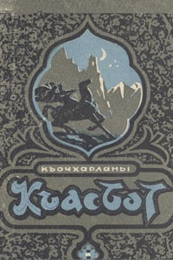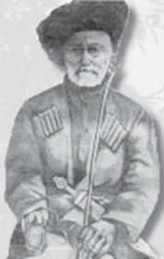

Подготовила и провела педагог-библиотекарь
МБОУ КГО «СШ п Эльбрусский»
Узденова Л.Х

